Tillsynsbegäran – information om höga naturvärden och fridlysta arter i avverkningsanmälan A 44835-2024 i Bergs kommun
Detta dokument behandlar höga naturvärden i avverkningsanmälan A 44835-2024 i Bergs kommun. Denna avverkningsanmälan inkom 2024-10-09 00:00:00 och omfattar 15,6 ha.
Vi begär härmed att Skogsstyrelsen fattar beslut enligt miljöbalken som säkerställer att skogens höga naturvärden bevaras samt säkerställer att EU-lagstiftning efterlevs och att artskyddsbrott förhindras. Vi önskar även ta del av de ställningstaganden och beslut som myndigheterna meddelar till följd av aktuell avverkningsanmälan och föreningens inlaga (se 34 § förvaltningslagen).
Nedan beskrivs fynd av naturvårdsarter och fridlysta arter som gjorts i det avverkningsanmälda området. I BILAGA 1 finns artfakta om fridlysta arter.

Naturvårdsarter
I avverkningsanmälan har följande 20 naturvårdsarter hittats: grantickeporing (VU), rynkskinn (VU), blanksvart spiklav (NT), dvärgbägarlav (NT), garnlav (NT), granticka (NT), gränsticka (NT), järpe (NT, §4), knottrig blåslav (NT), rosenticka (NT), tretåig hackspett (NT, §4), ullticka (NT), vedflamlav (NT), vedtrappmossa (NT), nästlav (S), spindelblomster (S, §8), trådticka (S), vedticka (S), lavskrika (§4) och revlummer (§9). Av dessa är 14 rödlistade. För rödlistade arter har rödlistekategorin angivits inom parentes. Arter som är signalarter enligt Skogsstyrelsen har markerats med (S). För fridlysta arter anges även paragrafen i Artskyddsförordningen som arten är fridlyst enligt.
De påträffade naturvårdsarterna är ett tydligt kvitto på att detta rör sig om en skog med höga naturvärden. I Figur 1 visas en karta över det avverkningsanmälda området, där samtliga fyndplatser för naturvårdsarter som finns registrerade på Artportalen har markerats.
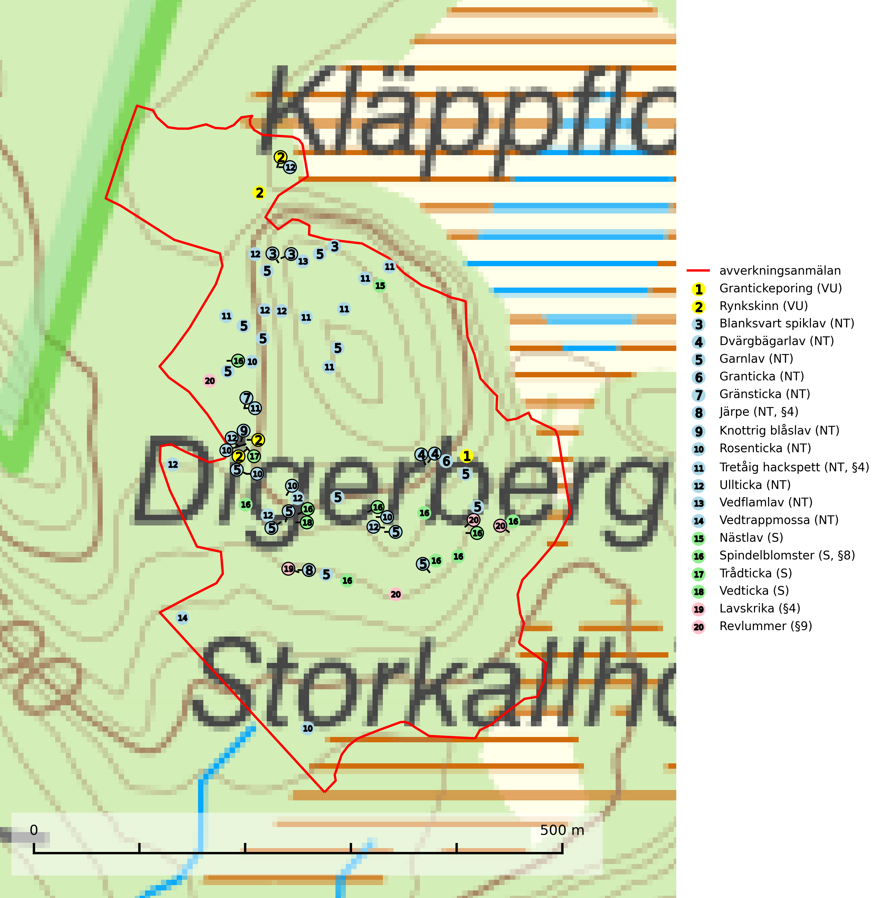
Figur 1. Fyndplatser för naturvårdsarter i det avverkningsanmälda området (röd linje). Markörer utan svart kant är placerade på fyndplatsen. Markörer med svart kant är placerade vid sidan av fyndplatsen och har ett svart streck som visar fyndplatsens exakta position. Kartans mittpunktskoordinat är N 6950242, E 478368 i SWEREF 99 TM.
Blanksvart spiklav (NT) förekommer på torr, hård, gammal kärnved men även på äldre ytved av tall i naturskogsartade bestånd med begränsad brandpåverkan och ostörd hydrologi. Skogsbruksåtgärder på eller i närheten av lokaler med blanksvart spiklav utgör ett hot. Naturskogsartade öppna tall- och barrblandskogar med blanksvart spiklav indikerar höga biologiska värden och bör bevaras (SLU Artdatabanken, 2024).
Dvärgbägarlav (NT) förekommer över hela Sverige på gammal hård ved, huvudsakligen på tall men i södra Sverige även på ek. Veden utgörs framförallt av grova stubbar, lågor och grenar. Substratet har blivit sällsyntare och nybildning av substrat sker bara i begränsad omfattning. Arten hotas av att grova lågor blir allt sällsyntare i dagens kulturskogar samt att nybildningen av lämpliga substrat går mycket långsamt. En riklig tillgång på gamla tall- eller eklågor måste säkerställas på artens lokaler (SLU Artdatabanken, 2024; Nitare & Skogsstyrelsen, 2019).
Garnlav (NT) är en utpräglad barrskogsart som ibland kan drapera träden i norrländska grannaturskogar med hög luftfuktighet. Den förekommer även i talldominerade bestånd där den, förutom i trädens grenverk, påträffas hängande över ojämnheter i tallbarken. Arten har minskat starkt i södra och mellersta Sverige och den minskar även i sitt nordliga utbredningsområde. Orsaken till tillbakagången beror främst på slutavverkningar av naturskogsartade skogar. Bestånd med riklig förekomst bör regelmässigt sparas. Garnlav är värdväxt för den mycket sällsynta och akut hotade fjärilen barrskogslavfly (CR) som hör hemma i boreala barrskogar med riklig förekomst av värdväxten. Tidigare kunde arten konstateras årligen på flera platser vid Dala-Floda i Dalarna innan lokalerna kalavverkades. Senaste fyndet i landet av barrskogslavfly är från år 2000 då den påträffades vid Högberget i Sollefteå kommun (SLU Artdatabanken, 2024).
Granticka (NT) förekommer främst i äldre skogar med naturskogskaraktär, liksom i dimensionsavverkade och plockhuggna skogar. I äldre grannaturskog i norra Sverige är den alltjämt en förhållandevis vanlig karaktärsart, medan den längre söderut blir allt mer sällsynt. I Götaland och delar av Svealand är den en god signalart för skyddsvärda granskogsmiljöer. Arten bedöms ha minskat starkt under senare år på grund av skogsavverkningar, då den framför allt växer i äldre granskog med långvarig grankontinuitet. I urskogsliknande bestånd i norra Sverige kan ibland påträffas den mycket sällsynta tickan grantickeporing (VU), som lever på döda grantickor (SLU Artdatabanken, 2024; Nitare & Skogsstyrelsen, 2019).
Grantickeporing (VU) växer på murken ved och döda fruktkroppar av granticka (NT) och gränsticka (NT). Den förekommer i naturskogsliknade granskogar, gärna i fuktiga miljöer vid källbäckar och liknande. Avverkning av naturskogslika miljöer och av grova granar där grantickeporing förekommer är ett direkt hot mot artens fortlevnad. Gamla granskogar som hyser arten undantas helt från skogsbruk (SLU Artdatabanken, 2024).
Gränsticka (NT) är en mycket bra signalart inom hela sitt utbredningsområde. Den är huvudsakligen knuten till restbestånd av barrnaturskog och förekommer med ett tydligt optimum i orörda eller måttligt påverkade gamla granskogar där det föreligger långvarig kontinuitet av grov död ved. Lokaler som hyser arten, speciellt i mellersta och södra Sverige, bör undantas från skogsbruk (SLU Artdatabanken, 2024; Nitare & Skogsstyrelsen, 2019).
Knottrig blåslav (NT) har sin huvudutbredning i gamla granskogar i det övre barrskogsbältet mot fjällen. Den signalerar alltid höga naturvärden och växer i skogar med lång kontinuitet, mest i opåverkade naturskogsbestånd. Arten överlever inte en slutavverkning (inklusive hänsyn) och den finns idag enbart i kontinuitetsskog. Lavens fortsatta förekomst bör säkerställas genom att lokaler med äldre barrskog skyddas (SLU Artdatabanken, 2024; Nitare & Skogsstyrelsen, 2019).
Rosenticka (NT), rödlistad som nära hotad, ingår i en karaktäristisk association av vedsvampar som växer på gamla, grova granlågor i urskogsartade barrskogar. Den är placerad i toppen av Skogsstyrelsens värdepyramid för bedömning av skog med höga naturvärden och indikerar ett granskogsekosystem med långvarig kontinuitet av grova lågor. Artens beroende av grova granlågor innebär att alla skogsskötselåtgärder på eller i omedelbar närhet av lokalerna utgör ett hot på lång sikt. Det är angeläget att populationerna inte ytterligare glesas ut och ett tillräckligt antal områden där arten nu finns måste sparas för framtiden (Nitare & Skogsstyrelsen, 2019; SLU Artdatabanken, 2024).
Rynkskinn (VU), rödlistad som sårbar, är en vednedbrytare som växer på grova granlågor och ingår i en karaktäristisk association av vedsvampar knutna till urskogsartade barrskogar. Den har klassificerats som en “urskogsindikator” och är placerad i toppen av Skogsstyrelsens värdepyramid för bedömning av skog med höga naturvärden. Allt tyder på att rynkskinn är mycket känslig för skogliga ingrepp (Nitare & Skogsstyrelsen, 2019; SLU Artdatabanken, 2024).
Ullticka (NT) är knuten till restbestånd av barrnaturskog och förekommer med ett tydligt optimum i orörda eller måttligt påverkade gamla granskogar där det föreligger viss kontinuitet av grov död ved. Ullticka är en bra signalart inom hela sitt utbredningsområde och i södra Sverige är den sällsynt och en god signalart för skyddsvärda granskogsmiljöer. Den hotas av avverkning och fragmentering av naturskog och äldre granskog med lång trädkontinuitet. På ullticka kan ibland ulltickeporing (VU) påträffas - det är en sällsynt ticka som nyligen delats upp i tre olika arter: Skeletocutis brevispora (ulltickeporing), Skeletocutis delicata och Skeletocutis exilis. De två sistnämnda arterna står för närvarande (2020) som ej bedömda i rödlistan (SLU Artdatabanken, 2024; Nitare & Skogsstyrelsen, 2019; Miettinen & Niemelä, 2018).
Vedflamlav (NT) växer på gammal hård och torr, exponerad kärnved av tall, främst på högstubbar i ljusöppna lägen, t.ex. vid och på myrar, sjökanter, i glesa hällmarkskogar och i brandpräglade tallnaturskogar. Substratet nyskapas i begränsad omfattning och arten är en utmärkt indikator på höga naturvärden i denna skogstyp. Tall- och barrblandskogar med naturskogskaraktär och spår av bränder har ofta höga biologiska värden och bör skyddas (SLU Artdatabanken, 2024).
Vedtrappmossa (NT) växer på död ved, främst i gammal granskog. Den förekommer knappast alls i fjällnära barrskogar utan finns i skogslandskapet nedom fjällen och framför allt i landets södra delar är den en mycket bra signalart för barrnaturskog med höga naturvärden. Skogsavverkning och brist på grov död ved i skogen är de allvarligaste hoten och den överlever inte kalhyggesbruk. Lokaler med sluten granskog, tillräckligt stora för att säkerställa ett kontinuerligt tillskott på grova lågor, bör undantas från storskaligt skogsbruk (SLU Artdatabanken, 2024).

Fridlysta arter
Följande fridlysta arter har sina livsmiljöer och växtplatser i den avverkningsanmälda skogen: järpe (NT, §4), tretåig hackspett (NT, §4), spindelblomster (S, §8), lavskrika (§4) och revlummer (§9).
Observera att medlemsländerna är skyldiga att agera i enlighet med EU:s fågeldirektiv där det uttryckligen står att direktivet gäller för fåglar samt för deras ägg, bon och livsmiljöer (artikel 1). Vidare att de åtgärder som vidtas inte får leda till en försämring av den nuvarande situationen beträffande bevarandet av de fågelarter som avses i artikel 1 (artikel 13). Fågeldirektivet är styrande för tillsynsansvariga myndigheters ärendehantering, ställningstaganden och beslutsfattande.
Järpe (NT, §4), rödlistad som nära hotad och prioriterad art i Skogsvårdslagen har häckningsrevir i avverkningsanmälan. Arten har minskat med 25 (10–40) % under de senaste 12 åren och är mycket stationär inom sitt revir som är minst 25 hektar stort. Dess livsmiljöer utgörs av tät barrskog med inblandning av lövträd och en väl utvecklad flerskiktad struktur med bärris och yngre eller undertryckta, täta granar i ett lägre skikt, ofta utmed bäckar och åar inne i den skyddande granskogen. Järpen överlever inte om dess livsmiljö kalavverkas och är även känslig för röjning, gallring och avverkning där unga granar och lövträd inte sparas i tillräcklig omfattning (SLU Artdatabanken, 2022).
Lavskrika (§4), prioriterad art i Skogsvårdslagen, är en mycket stationär fågel, som häckar i äldre, slutna och hänglavsrika barrskogar. Reviren är livslånga med hemområden som varierar mellan 50 och 150 ha. Inom ett revir av hög kvalitet finns det som regel ett eller flera kärnområden (1–20 ha) med relativt tät flerskiktad granskog. Arten missgynnas när flerskiktad skog omförs till enskiktade bestånd och även röjning och hård gallring är starkt negativt. Lavskrikan har relativt stora hemområden och försvinner när den äldre skogen fragmenteras, särskilt allvarligt är när kärnområdena avverkas. (Skogsstyrelsen 2016). Populationen har minskat med 20–40 % de senaste 30 åren. Arten försvinner successivt framför allt vid dess utbredningsgränser (SLU Artdatabanken, 2021).
Spindelblomster (§8) växer i äldre mossrik granskog eller barrblandskog, men även i fjällbjörkskog. Arten indikerar långvarig trädkontinuitet och hög luftfuktighet och är mycket känslig för uttorkning och markskador. Spindelblomster har i många trakter minskat starkt under senare tid på grund av slutavverkningar och skogsmarksdikning (Nitare & Skogsstyrelsen, 2019).
Tretåig hackspett (NT, §4) är rödlistad som nära hotad och ingår i bilaga 1 i EU:s fågeldirektiv. Tretåig hackspett är för sin överlevnad beroende av kontinuerlig tillförsel av äldre döende och död ved, som sker genom naturliga självgallringsprocesser i äldre grannaturskogar och barrblandade naturskogar. Om en skog genom skogsbruk gallras eller glesas ur så upphör och uteblir i stort sett den naturliga självgallringsprocessen för mycket lång tid framöver vilket omöjliggör upprätthållandet av den kontinuerliga ekologiska funktionen i ett område. Det finns studier som visar att naturskogens självgallringsprocess som den tretåiga hackspetten är beroende av, inte kan ersättas med efterlämnad hänsyn i skogsbruket (Imbeau & Desrochers, 2002). Storleken på häckningsreviret varierar med skogstypen, förekomsten av död ved och graden av fragmentering, men är i allmänhet i storleksordningen 25–100 hektar. Vintertid krävs ofta betydligt större områden och det finns studier som antyder att arten behöver minst 100 hektar äldre skog. I områden med låg bonitet kan det behövas över 200 hektar lämpligt habitat för att ett par ska kunna reproducera sig. Områden med dokumenterad permanent förekomst i naturskogsmiljöer har vanligen så stora naturvärden att skogsbruk är olämpligt (Skogsstyrelsen, 2016).
I BILAGA 1 finns mer detaljerad information om ekologi samt krav på livsmiljö hos fridlysta arter.

BILAGA 1 – Fridlysta arter

Järpe – ekologi samt krav på livsmiljön
Järpe är rödlistad som nära hotad (NT), fridlyst enligt 4§ Artskyddsförordningen och prioriterad art i Skogsvårdslagen. Järpen, som minskat med 25 (10–40) % under de senaste 12 åren, har sina livsmiljöer i tät barrskog med inblandning av lövträd och en väl utvecklad flerskiktad struktur med bärris och yngre eller undertryckta, täta granar i ett lägre skikt, ofta utmed bäckar och åar inne i den skyddande granskogen.
Arten behöver lämpliga skogsbestånd om sammanlagt minst 25 hektar. Den är mycket stationär inom sitt revir och när ett par etablerat sig stannar de så länge miljön är intakt. Den undviker öppen mark och förﬂyttar sig sällan över större öppna myrar eller åkermark, och är därför känslig för fragmentering. Järpen överlever inte om dess livsmiljö kalavverkas och är även känslig för röjning, gallring och avverkning där unga granar och lövträd inte sparas i tillräcklig omfattning (SLU Artdatabanken, 2022).

Referenser – järpe
SLU Artdatabanken, 2022. Artfaktablad. Naturvård – artfakta. SLU Artdatabanken, Uppsala

Lavskrika – ekologi samt krav på livsmiljön
Lavskrikan är fridlyst enligt 4 § artskyddsförordningen (2007:845) och ingår i förteckningen över prioriterade arter i Skogsstyrelsens föreskrifter och allmänna råd (SKSFS 2011:7) bilaga 4.
I Skogsstyrelsens vägledning för hänsyn till fåglar står bland annat att: “Reviren är livslånga med hemområden som varierar mellan 50 och 150 ha. Hemområdena har inga fasta gränser utan det handlar mera om de yttre gränserna för familjegruppernas rörelser. Lavskrikan undviker att förflytta sig över stora öppna områden och hemområdesstorleken är därför större i områden fragmenterade av hyggen och yngre skog än i områden med i sammanhängande äldre skog. Det finns studier som antyder att det inom ett revir bör finnas maximalt 15 % öppna ytor och ungskog. Inom ett revir av hög kvalitet finns det som regel ett eller flera kärnområden (1–20 ha) med relativt tät flerskiktad granskog.” Vidare att: “Arten missgynnas när flerskiktad skog omförs till enskiktade bestånd. Även skogsskötsel med återkommande röjning och hård gallring är starkt negativt. Lavskrikan har relativt stora hemområden och försvinner när den äldre skogen fragmenteras, särskilt allvarligt är när kärnområdena avverkas.” (Skogsstyrelsen 2016).
Populationen har minskat med 20–40 % de senaste 30 åren, men i Svensk Fågeltaxerings standardrutter varierar antalet kraftigt och ingen minskning kan skönjas de senaste 18 åren. Arten försvinner successivt framför allt vid dess utbredningsgränser (SLU Artdatabanken, 2022).

Referenser – lavskrika
Skogsstyrelsen, 2016. Vägledning för hänsyn till fåglar – lavskrika. https://www.skogsstyrelsen.se/globalassets/lag-och-tillsyn/artskydd/vagledningar-for-hansyn-till-faglar/lavskrika-vagledning-hansyn.pdf
SLU Artdatabanken, 2021. Artfaktablad. Naturvård – artfakta. SLU Artdatabanken, Uppsala

Tretåig hackspett – ekologi samt krav på livsmiljön
Tretåig hackspett (NT) är fridlyst enligt §4 Artskyddsförordningen och finns med som prioriterad art i Skogsstyrelsen vägledning för skogsbruket (bilaga 4 till SVL). I vägledningen står bland annat att: “Tretåig hackspett har stora arealkrav och höga krav på sin livsmiljö. Omdaningen av naturskogar till kulturskogar medför en förlust av viktiga miljöer, något som förstärks av ökad fragmentering till följd av avverkningar.” Vidare att: “Områden med dokumenterad permanent förekomst i naturskogsmiljöer har vanligen så stora naturvärden att skogsbruk är olämpligt”.
Tretåig hackspett är beroende av större sammanhängande naturskogar med kontinuerlig tillgång och nybildning av död ved och fragmentering av livsmiljöerna utgör ett stort hot mot arten (se exempelvis Stachura-Skierczynska et al., 2009; Wesolowski et al., 2005; Butler et al., 2004; Pakkala et al., 2002; Amcoff et al., 1996; Virkkala, 1991). Det finns studier som visar att naturskogens självgallringsprocess som den tretåiga hackspetten är beroende av, inte kan ersättas med efterlämnad hänsyn i skogsbruket (Imbeau & Desrochers, 2002).
Permanenta revir av tretåig hackspett karaktäriseras ofta av artens typiska ringformigt ordnade hackmärken på framför allt gamla granar. För att säkerställa att inte revir av tretåig hackspett drabbas av avverkningsplanerna bör en inventering göras i området både under häckningstid och under vintern, då arten utnyttjar betydligt större områden än under sommarens häckningsrevir. Storleken på häckningsreviret varierar med skogstypen, förekomsten av död ved och graden av fragmentering, men är i allmänhet i storleksordningen 25–100 hektar.
Förutom fridlysning enligt §4 Artskyddsförordningen är tretåig hackspett även förtecknad i EU:s fågeldirektiv bilaga 1. Den ingår också i Natura 2000 och är förtecknad i Bernkonventionen bilaga II (strikt skyddade djurarter).

Referenser – tretåig hackspett
Amcoff, M. & Eriksson, P. 1996. Förekomst av tretåig hackspett Picoides tridactylus på bestånds- och landskapsnivå. Ornis Svecica 6: 107–119
Butler, R., Angelstam, P., Ekelund, P. & Schlaeffer, R. 2004. Dead wood threshold values for the three-toed woodpecker presence in boreal and sub-Alpine forest. Biological conservation 119(3): 305–318
Imbeau, L. & Desrochers, A. 2002. Foraging Ecology and Use of Drumming Trees by Three-Toed Woodpeckers. The Journal of Wildlife Management. Vol. 66, No. 1 (Jan., 2002), pp. 222–231.
Pakkala, T., Hanski, I. & Tomppo, E. 2002. Spatial ecology of the three-toed woodpecker in managed forest landscapes. Silva Fennica 36(1): 279–288.
Skogsstyrelsen, 2016. Vägledning för hänsyn till fåglar – Tretåig hackspett. www.skogsstyrelsen.se
Stachura-Skierczynska, K., Tumiel, T. & Skierczynski, M. 2009. Habitat prediction model for three-toed woodpecker and its implications for the conservation of biologically valuable forests. Forest Ecology and Management 258(5): 697–703.
Virkkala, R. 1991. Population trends of forest birds in a Finnish Lapland landscape of large habitat blocks – Consequences of stochastic environmental variation or regional habitat alteration. Biological conservation 56(2): 223–240
Wesolowski, T., Czeszczewik, D. & Rowinski, P. 2005. Effects of forest management on Three-toed Woodpecker Picoides tridactylus distribution in the Bialowieza Forest (NE Poland): conservation implications. Acta Ornithologica 40(1): 53–60.

